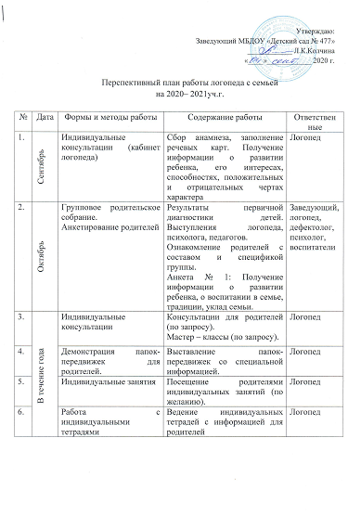
7. | Декабрь | Приглашение родителей на праздник | Результаты работы педагогов (чтение стихов, танцы) | Воспитатели, логопед, дефектолог,Муз.руковод.
8. | Январь | Круглый стол | Встреча с родителями и специалистами МДОУ: «Вы спрашиваете – мы отвечаем» | Заведующий, логопед, дефектолог, психолог, воспитатели
9. | Февраль | Анализ результативности | Получение информации о поставленных звуках, стадиях автоматизации и т.д. | Логопед
10. | 2 раза в год | Фотомонтаж с комментариями | Стенд с фотографиями о деятельности детей на занятиях, в свободное время. | Логопед, воспитатели
11. | Март | Праздник, посвященный Дню 8 марта | Создание положительного эмоционального настроя у детей и их родителей. Итоги работы по коррекции речевых и неречевых нарушений (участие в празднике). | Логопед, дефектолог, воспитатели, муз. руковод.
12. | Май | Групповое собрание.  Открытое занятие.  Выступление логопеда, дефектолога, психолога, воспитателей. Рекомендации. | Приглашение родителей вновь поступивших детей.  Просмотр выпускного занятия логопеда с детьми.  Рекомендации родителям на лето. | Логопед, дефектолог, психолог, воспитатели

Учитель-логопед: Шалаева С.И.

